**Gimmy´s Escape**

(working title)

**Game Design Document**

Team Mental breakdown Games Academy

**Overview**

1 Game Design

* 1. Controls
  2. Interactions
  3. Gimmy
  4. Traps
  5. Enemies
  6. Theme/Setting/Genre
  7. Core Gameplay Mechanics
  8. Targeted platforms
  9. Project Scope
  10. The elevator Pitch

2 Art

* 1. Characters List
  2. Gimmy Art
  3. Enemies Art
  4. Environment List
  5. Environment

3 Audio

3.1 Sound List

**1 Game Design**

**1.1 Controls**



**Stick: Laufen**

**A: Springen**

**B: Falle legen**

**Steuerkreuz: Switch Falle 1 Falle 2**

**Tastatur:**

**A & D : Laufen**

**Space: Springen**

**Q und E : Switch Falle 1 Falle 2**

**X: Falle Legen**

**1.2 Interactions**

**- Jump**

**- Run**

**- Switch trap**

**- place trap**

**- Collect**

**- Agro Enemy**

**- Push switch**

**1.3 Gimmy**

- ist eine Maus

- hat Ingenieurs Fähigkeiten

- ist der Protagonist vom Spiel

- muss aus der Fabrik entkommen

- kann Fallen bauen

**1.4 Traps**

Trap 1(Stun):

-kann geworfen werden

-Hebel klappt runter wenn Gegner ihn berührt

-Säurenebel kommt aus der Falle

-Nebel zerstört den Gegner

Trap 2(block):

-muss platziert werden

-hält den Stampfer auf

-kann wieder aufgehoben werden

**1.5 Enemies**

Enemy 1:

-Patrouilliert

-wenn er den Spieler entdeckt dann fährt er schnell auf einen zu

-wenn er beim Spieler angekommen ist dann fällt der Spieler runter(tot)

-kann mit der falle 1 besiegt werden

Enemy 2:

-kann fliegen

-patruliert

-wenn er einen spieler sieht folgt er einem

-wenn er am spieler angekommen ist tötet er einen mit dampf

-kann mit der falle 1 besiegt werden

-man kann auch ihm ausweichen

**1.6 Theme/Setting/Genre**

Theme: Steampunk

Setting: Industrielle Revolution

Genre: Jump’n’Run / Platformer

**1.7 Core Gameplay Mechanics**

Collect 🡪Obstacles🡪Progress

**1.8 Targeted platforms**

-PC

**1.9 Project Scope**

Game Time Scale:

-Time Scale ()

**Team Size**

Jörg Leusing : Artist

Frerk Guentzler : Artist

Mane Gransow : Programmer

Nils Töpfer: Producer

Jacqueline Gerbert : Producer

Almin Bibic : Game Designer

**1.10 Elevator Pitch**

**Vision Statement:**

Gimmy ist eine Maus mit Ingenieurs Fähigkeiten. Er lebt in einer Fabrik in London. Da die Fabrik abgerissen wird, muss Gimmy die Fabrik verlassen. Auf seiner Flucht begegnet er zahlreichen Fallen, Gegnern und Rätseln.

**USP:**

Der Spieler sammelt Teile um Fallen zu bauen und um damit die Gegnern auszuschalten um an den Gegnern vorbeizukommen.

**Key Features:**

-Fallen

-Schalter-Rätsel

-Sammeln

**Facts:**

Genre: Steampunk

Game Type: Jump’n‘Run

Game Mode: Singleplayer

Plattform: PC

Engine: Unity

**2 Art**

**2.1 Characters List**

- Gimmy

- Enemy 1

- Enemy 2

**2.2 Gimmy Art**

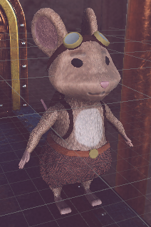

**2.3 Enemies Art**

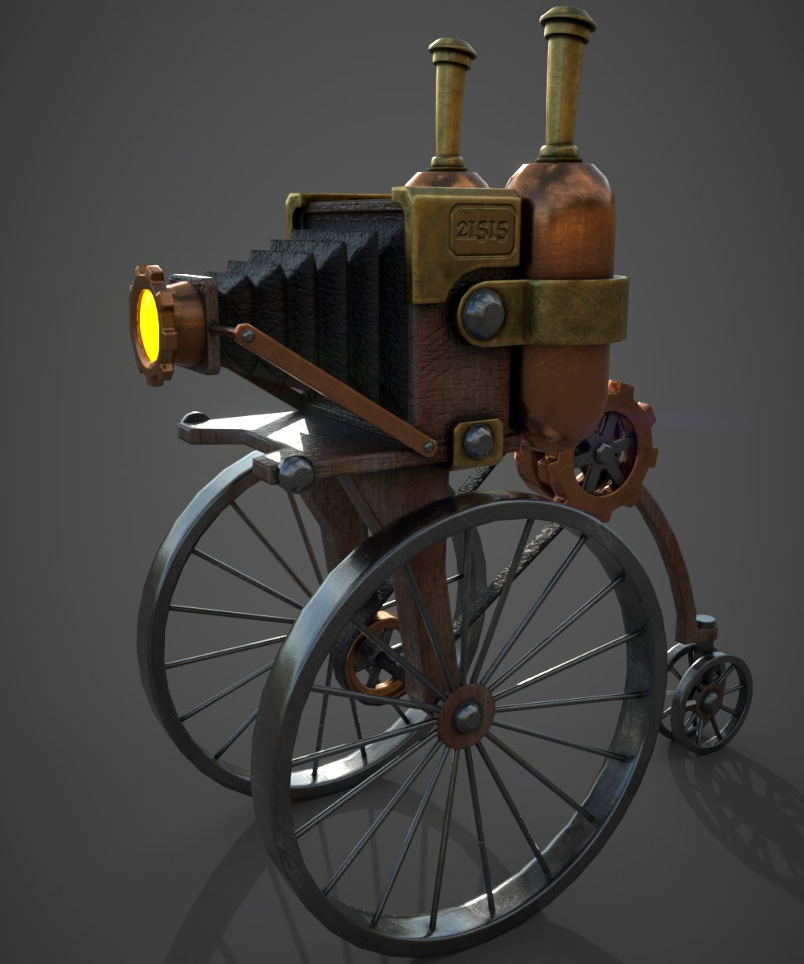

**2.4 Environment List**

-pipe_Connector

-pipe_vent

-pipe_Screw

-pipe_wheel

-pipe_stamp

-pipe

-pipe_steamvent

-pipe_90

-pipe_pipe_90_oneside

-pipe_180

-pipe_cap

-pipe_cross

-pipe_large_oneside

-pipe_small

-pipe_small_oneside

-pipe_T

-pressuredisplay

-door

-pipe_burst

-Pipe_crack

-switch

-sign

-trap_01

-lamp

-woodcrate

-endlamp

-wall

-steelbeam

-broken stealbeam

-steamengine

-oillamp

-gearwheel

-tutorialsign

-warningsign

-wall

-wood-ramps

-woodplatform

-steelbeam_closed_1

-steelbeam_closed_2

-steelbeam_closed_3

-steelbeam_closed_45

-steelbeam_closed_9

- steelbeam_grid_1

-steelbeam_grid_2

-steelbeam_grid_3

-steelbeam_open_45

-steelbeam_open_90

-steelbeam_partclosed_3

-steelbeam_partclosed_45

-steelbeam_patrtclosed_90

-candle

-brick

-spiderweb

-window_01

-window_02

* 1. **Environment**

**-Startpunk ist vor der Haustür der Maus**

**-Gimmy läuft und springt auf Rohren**

**-er läuft durch eine alte Fabrik**

**-jedes nächste Level wird schwieriger**

**-der Dampf der aus den Rohren kommt töten einen**

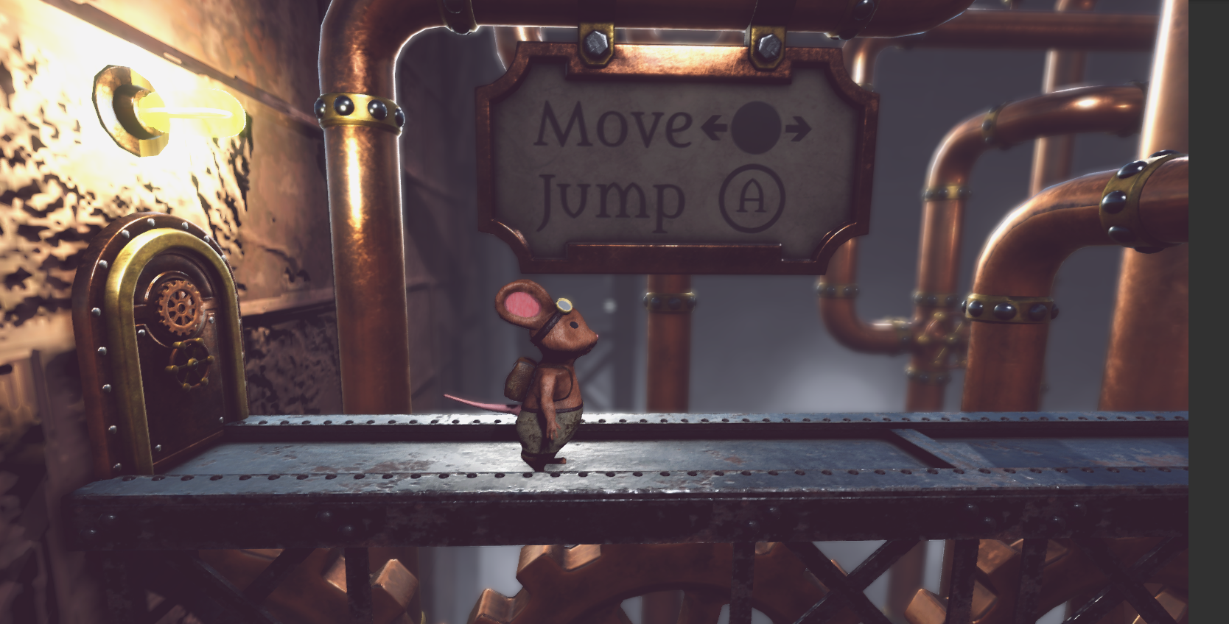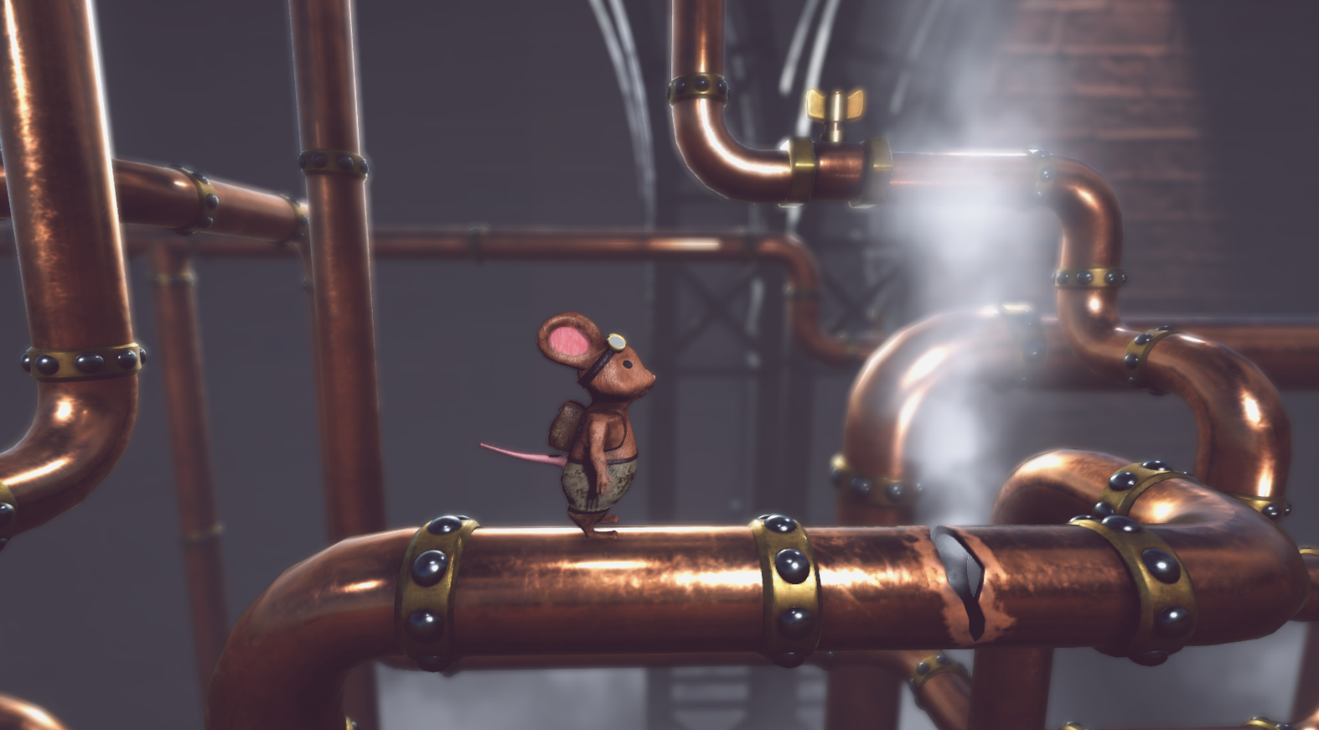

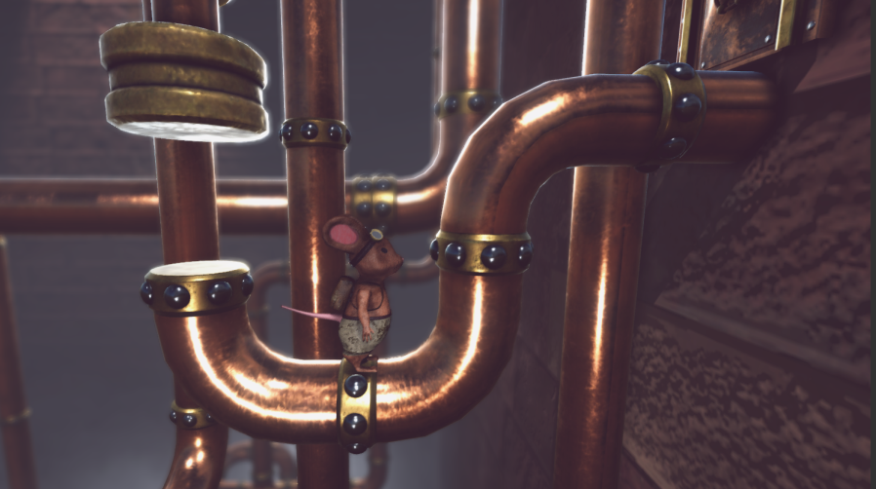

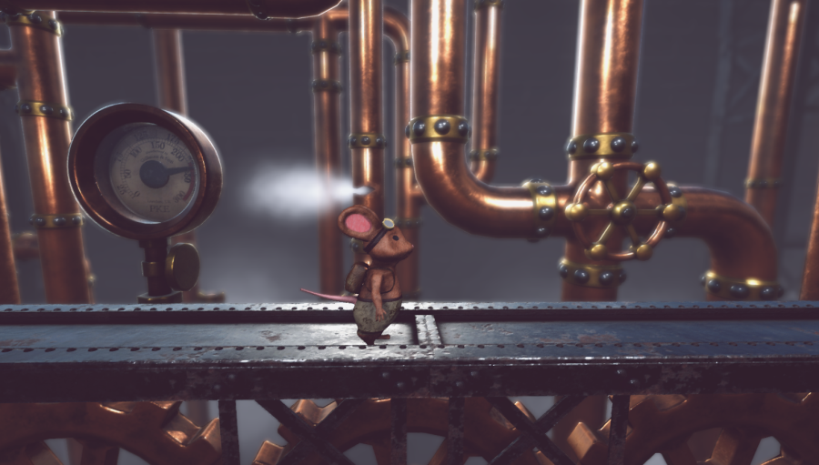

**3 Audio**

**3.1 Sound List**

-Jump-Start

-SS1-Jump-Landing-01

-SS1-Jump-Landing-02

-SS1-Steps-01

-SS1-Steps-02

-SS1-Steps-03

-SS1-Steps-04

-SS1-Steps-05

-SS1-Steps-06

-SS1-Steps-Preview

-SS2-Jump-Landing-01

-SS2-Steps-01

-SS2-Steps-02

-SS2-Steps-03

-SS2-Steps-04

-SS2-Steps-05

-SS2-Steps-06

-SS2-Steps-Preview

-SS3-Step-01

-SS3-Step-02

-SS3-Step-03

-SS3-Step-04

-SS3-Step-05

-SS3-Step-06

-SS3-Steps-Preview

-AmbienceLoop1

-Ambience-Rnd01-01

-Ambience-Rnd01-02

-EndTitle

-Level1

-Maintitle